在线平台变更操作手册

1. 打开网址<https://ec.anxinca.com:48004/>，选择证书延期（每次更新只能插入一个证书）

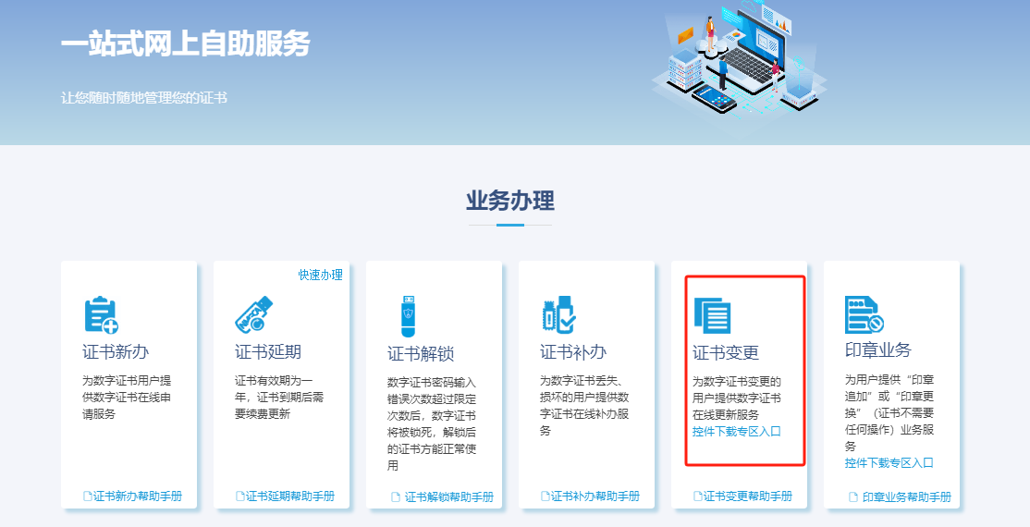

2.登录方式选择短信登录，输入手机号，输入验证码，获取手机验证码

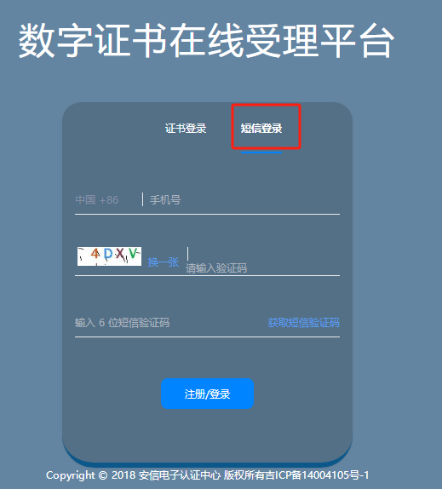

3.进入在线平台后，选择对应的项目进行操作（例：证书登录吉林省公共资源，选择吉林省公共资源）

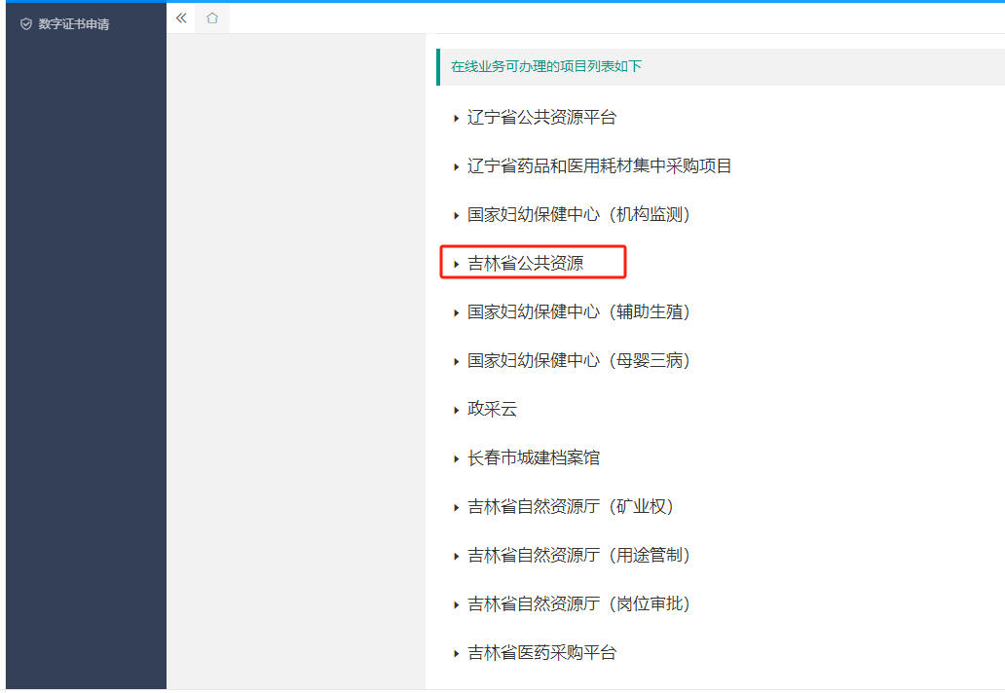

1. 点击进入后，进行证书验证（如图）

若未通过检测，则后面有相关下载程序，进行下载安装重新检测（建议下载安装时关闭杀毒软件）

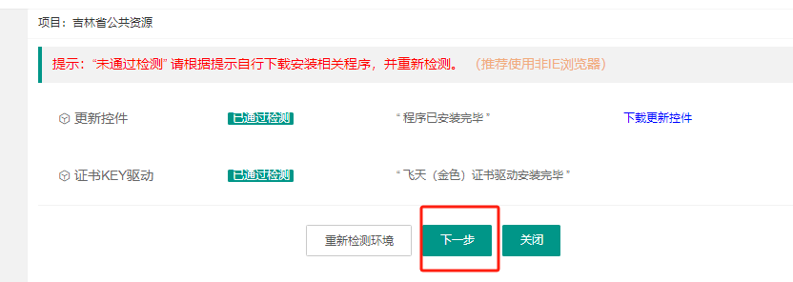

1. 点击读取证书



1. 选择变更的信息

注：如是单位变更，则法人证书也需要进行变更（并且公共资源平台也需要修改单位信息，如有正在进行的标，则请暂缓变更）

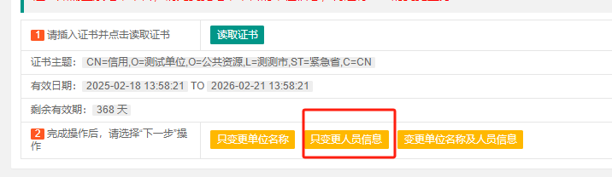

1. 需要补全变更信息

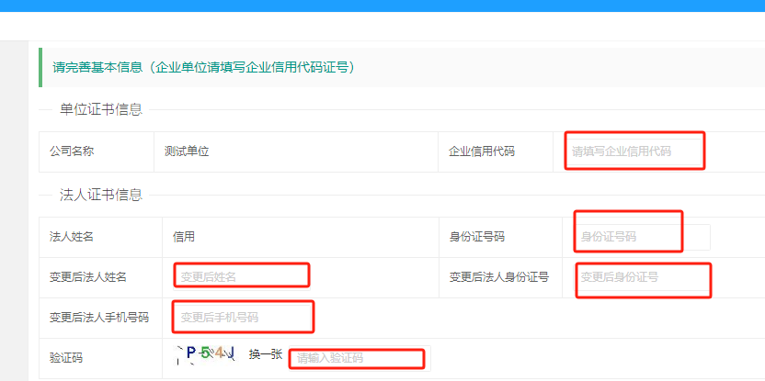

1. 信息填写完成后点击确认

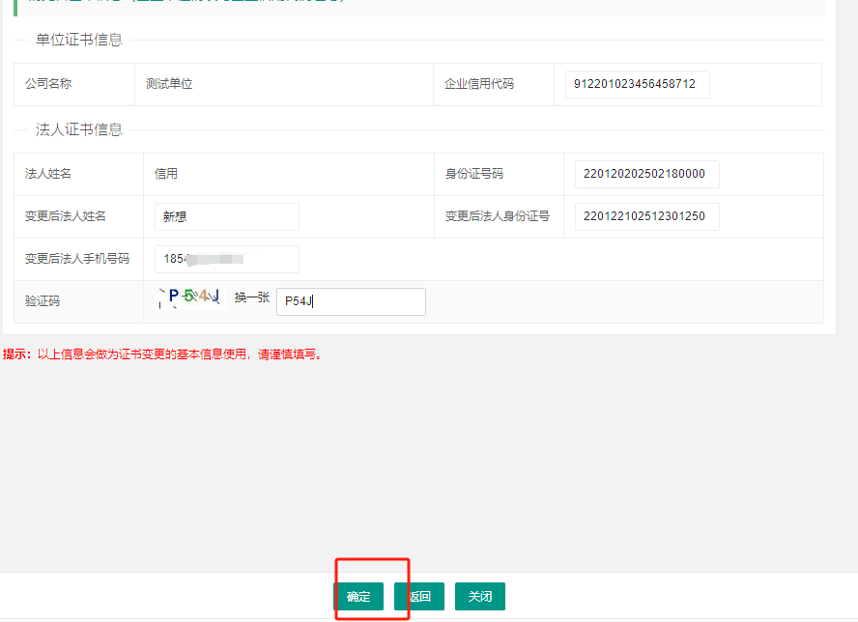

1. 如信息验证未通过，则跳转到人工审核，请正常提交点击确认即可

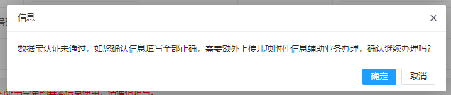

1. 请补全相关信息，并上传材料

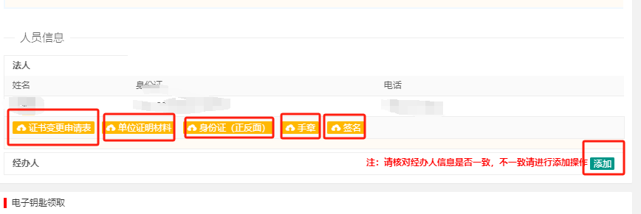

1. 信息填写完成后点击提交（证书变更，领取方式请选择无需领取）

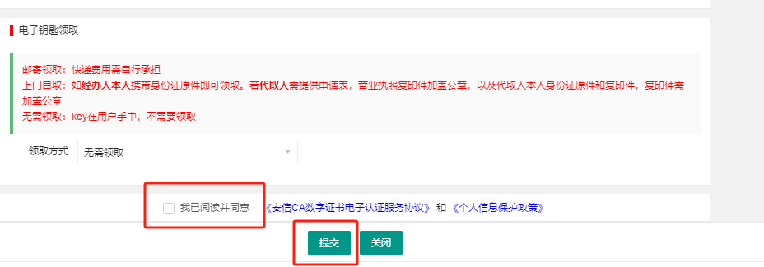

1. 点击提交后，弹出框点确认

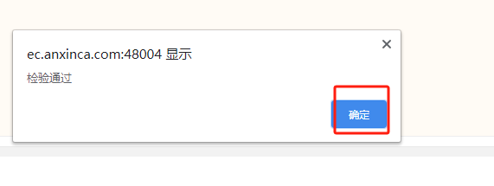

1. 显示办理完成，请等待审核



1. 审核通过后，即可下载变更的新证书，点击证书更新



1. 点击制证

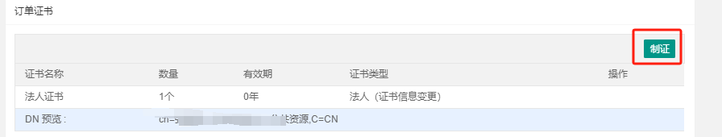

1. 点击证书下载

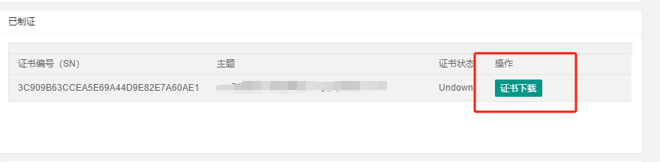

1. 点击下载并安装证书（弹出的密码框默认为6个1，如有更改，需要自行输入更改后的密码）

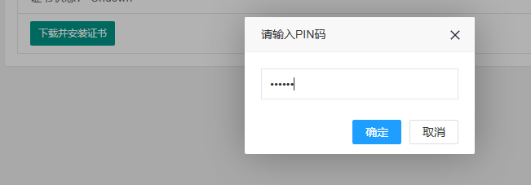

1. 点击祥晟绑章

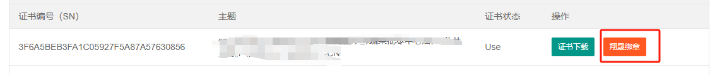

1. 请先安装控件（建议先关闭杀毒软件再安装）

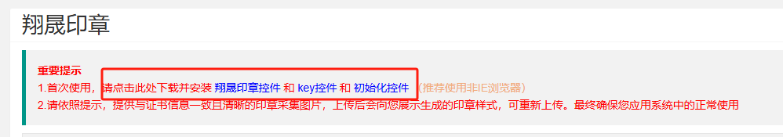

1. 控件安装完成后，请点击印章初始化（输入密码，删除钥匙内的原有印章）

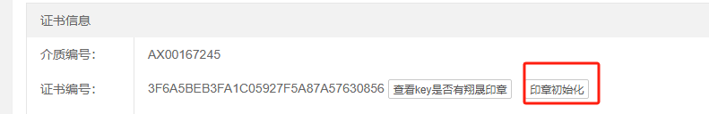

1. 写入印章

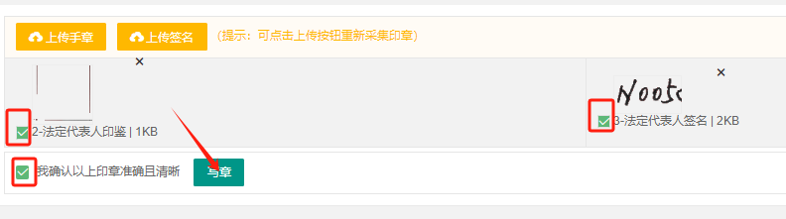

22.弹出框，点击确定

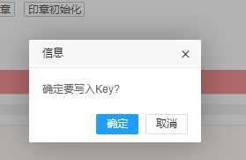

23.输入密码

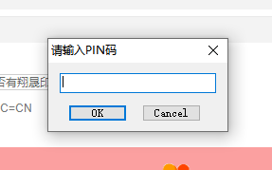

24.显示印章已写入，此业务完成

